- 实验报告如有雷同，雷同各方当次实验成绩均以0分计。
警示
院系 | 计算机学院 | 班 级 | 人工智能与大数据 |  | 组长 | 陈欣宇
学号 | 21307347 | 21307350 |  | 21307100
学生 | 陈欣宇 | 高宇 |  | 陈华清
- 当次小组成员成绩只计学号、姓名登录在下表中的。
- 在规定时间内未上交实验报告的，不得以其他方式补交，当次成绩按0分计。
- 实验报告文件以PDF格式提交。

Ftp协议分析实验
一、打开“FTP数据包”的“ftp例1.cap”文件，进行观察分析，回答以下问题(见附件)
题号
1 | FTP客户端的mac地址是多少？
答案 | 00:14:2a:20:12:96
截图 | 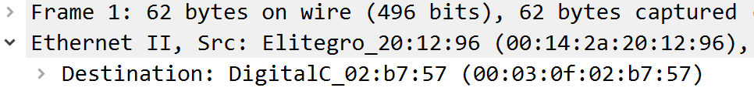
分析 | 第一个报文由客户端传向服务端，故客户端mac地址为src地址
2 | 第1、2、3号报文的作用是什么？
答案 | 三次握手，在FTP客户端和服务端之间建立连接
截图 | 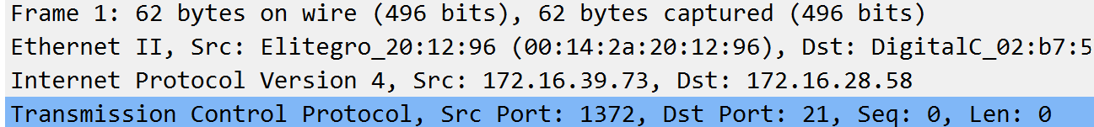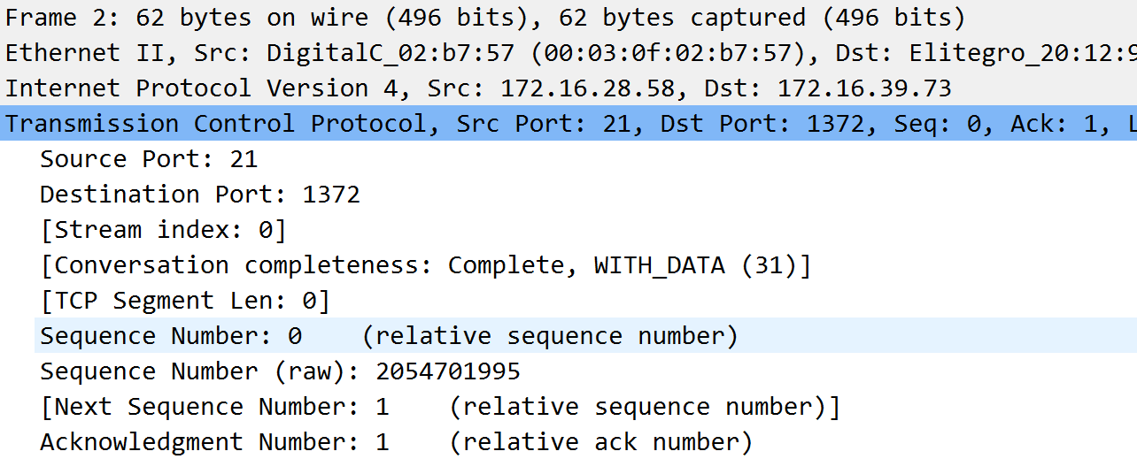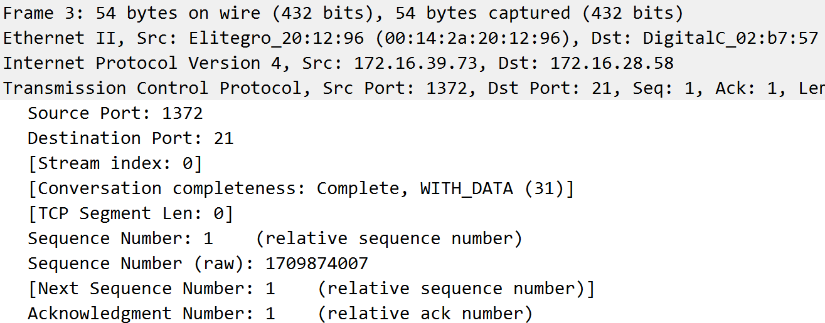
分析 | 第1号报文发送SYN=1和随机生成的ack number的连接请求；第2号报文发送Seq=0、Ack=1、ack=1确认连接请求；第3号报文发送ACK=1、ack=1给服务端，检查后连接建立成功
3 | 该数据包中共有多少个TCP流？
答案 | 5
截图 | 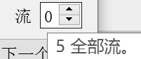
分析 | 通过追踪TCP流中可以查看到有5个流，主要表现为端口的不同
4 | 用什么用户和密码登录成功？
答案 | 用户：wlx2008 密码：wlx2008
截图 | 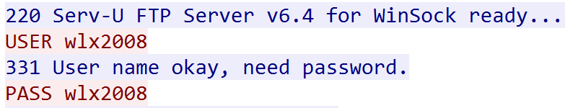
分析 | 由图片USER PASS内容可见
5 | 该FTP的命令连接和数据连接分别是什么样的连接？
答案 | 三次握手后建立命令连接，数据连接为主动连接。
截图 | 命令连接：数据连接：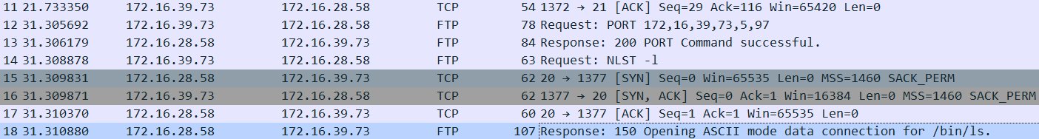
分析 | - 命令连接：第1、2、3号报文是客户端使用1372号端口向服务端21号端口发起三次握手，第四号报文中服务端回应客户端，表示形成命令连接，服务端和客户端之间可以使用ftp命令。  - 数据连接：客户端请求并提供端口，FTP服务器通过20端口返回同意，然后在第15至17号报文中，服务器开放端口20接受来自客户端的数据连接，客户端则将使用端口1377进行数据连接，数据连接建立，可以传输数据。
6 | 该FTP的连接模式是那种？为什么？
答案 | 主动连接
截图 | 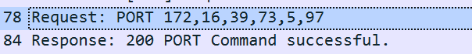
分析 | 使用PORT命令，向服务器发送客户端口，待服务器主动连接
7 | 最后四个报文的作用是什么？
答案 | 四次挥手，断开连接
截图
分析 | 一：客户端发送FIN报文，Seq=248 二：服务端发送ACK报文，Ack=248+1表示确认收到，之后客户端到服务端的连接释放 三：服务器发送FIN报文，Seq=1023、Ack=248+1，等待用户确认 四：客户发送ACK报文，Ack=1023+1应答，随后经过一定时间进入关闭状态
8 | 该数据包中有多少个ftp的命令及应答，其含义分别是什么？
答案 | 32个，有命令USER后加用户名命令表示登入用户名，PASS后加密码表示登录密码，PORT命令向服务端发送连接端口号，NLST -l命令为列举目录，RNFR和RNTO为重命名操作，STOR为存储文件到服务端，RETR为从服务器获取文件，QUIT命令为终止连接。
截图 | 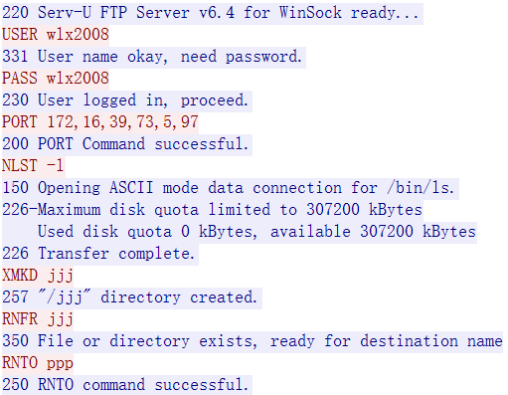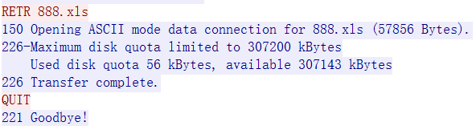
分析 | 该图为用户成功登录后，发送连接端口，进行一些列命令操作
二、打开“FTP数据包”的“ftp例2.cap”文件，进行观察分析，回答以下问题
题号
1 | FTP服务器的ip是多少？FTP客户端的mac地址是多少？
答案 | 服务器的ip地址为172.16.3.240，客户端的mac地址为00:14:2a:20:12:96
截图
分析 | 该第三个报文为第一次握手，客户端发向服务器端，根据源地址和目的地址可知
2 | 该数据包中共有多少个TCP流？
答案 | 9个
截图 | 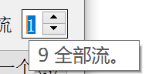
分析 | 通过追踪TCP流中可以查看到有9个流，
3 | 最后用什么用户和密码登录成功？
答案 | 用户：kjdown 密码：kjdown
截图 | 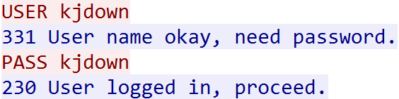
分析 | 由图片USER PASS内容最后logged in可见
4 | 该FTP的命令连接和数据连接分别是什么？
答案 | 三次握手报文建立命令连接，数据连接为被动模式
截图 | - 命令连接：二、数据连接：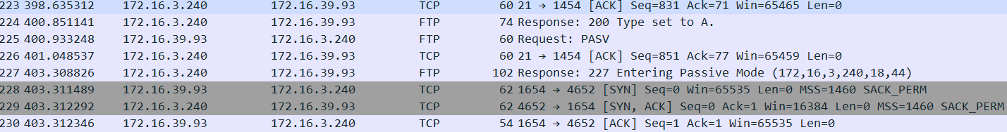
分析 | - 命令连接：第171、172、173号报文是客户端使用1454号端口向服务端21号端口发起三次握手，第174号报文中服务端回应客户端，表示形成命令连接，服务端和客户端之间可以使用ftp命令。其他的一些命令连接的建立与上述类似。  - 数据连接：第225号报文中，客户端请求被动模式，FTP服务器通过21端口返回同意，然后在第228至230号报文中，服务器开放端口4652接受来自客户端的数据连接，客户端则将使用端口1654进行数据连接，数据连接建立，可以传输数据。其他的一些数据连接的建立与上述类似。
5 | 哪几个报文是FTP数据连接的三次握手报文？
答案 | 三次握手报文如下图（第一列为报文序号）
截图
分析 | - 客户端发送SYN=1和随机生成的seq number到服务器  - 服务器由SYN=1得知客户端想要建立连接，返回SYN=1、Seq=0、Ack=1、ack number(=客户端的seq+1）和随机生成的seq number  - 客户端收到后检查ack number是否正确，即第一次发送的seq number+1，以及ack是否为1，若正确，客户端会再发送ack number=(服务器的seq+1)，ack=1，服务器收到后确认Seq值与Ack=1则连接建立成功。
6 | 哪几个报文是FTP数据连接的挥手报文（结束报文）？
答案 | 挥手报文如下图（第一列为报文序号）
截图 | 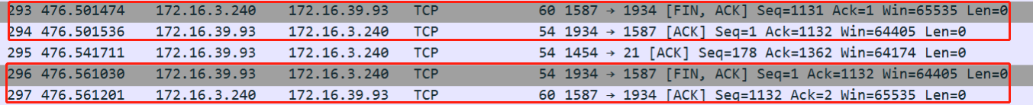
分析 | 一：客户端发送FIN报文和Seq =k 二：服务端发送ACK报文，Ack=k+1表示确认收到，之后客户端到服务端的连接释放 三：服务器发送FIN报文，Seq=w、Ack=k+1，等待用户确认 四：客户发送ACK报文，Ack=w+1应答，随后经过一定时间进入关闭状态 （其中服务器端口为PASV命令时提供）
7 | 该FTP的连接模式是那种？为什么？
答案 | 被动模式
截图 | 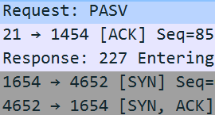
分析 | 使用PASV命令，要求服务器新建端口发送给客户，待客户端连接，可见之后的服务器数据连接端口不再是20

三、在线捕获数据包实验
1. 阅读教材P64-69内容，熟悉FTP协议。
2. 参考p67图2-10搭建FTP实验拓扑, 建议采用FileZilla客户端和服务器端 (https://filezilla-project.org/)
(1) 交换机与两主机之间连接网线
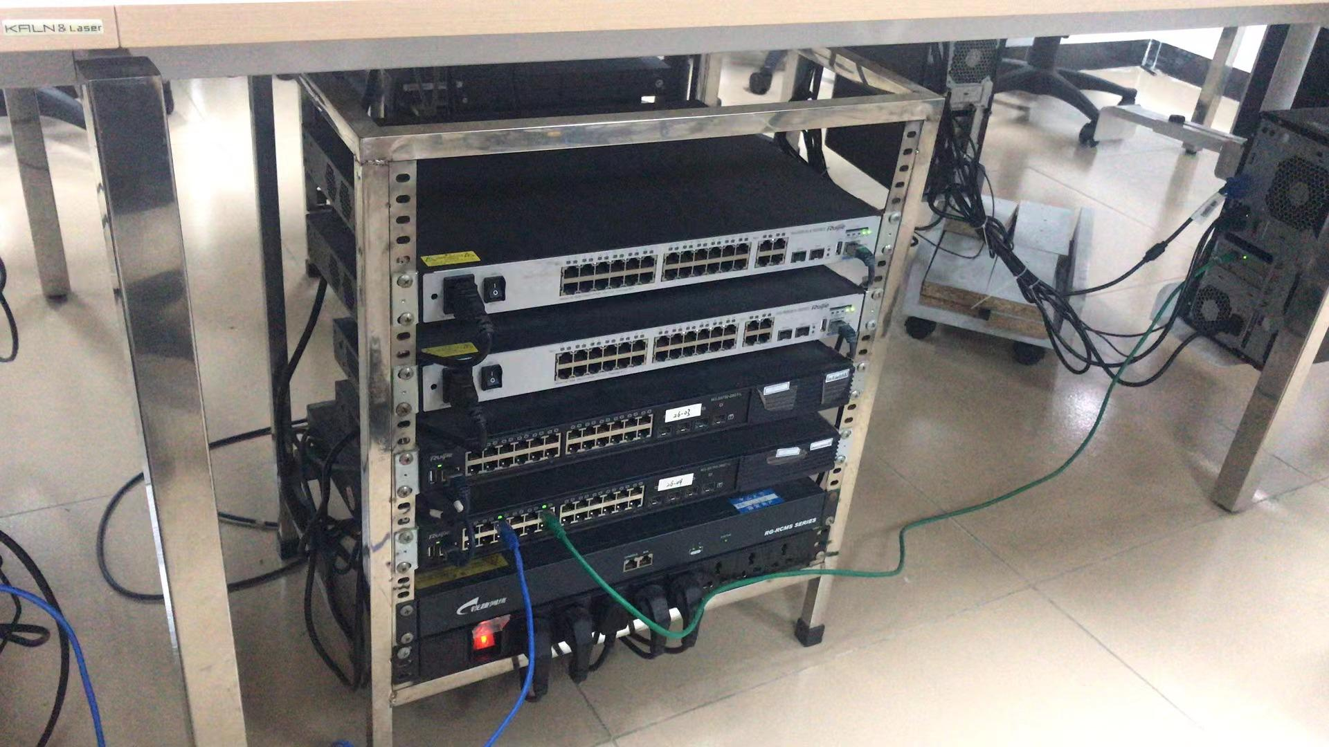
- 关闭防火墙，配置主机网卡
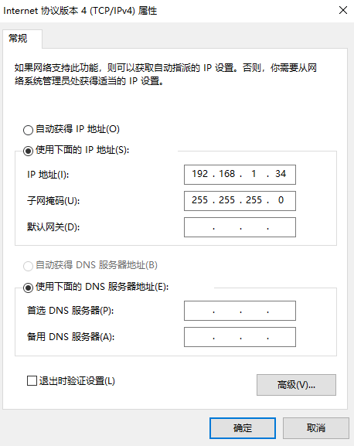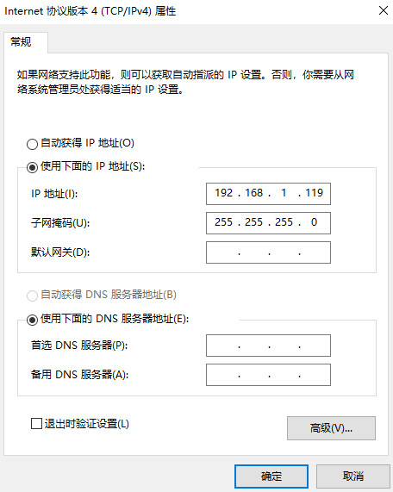
- 尝试互ping，成功
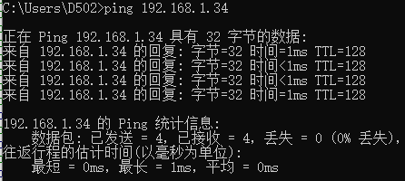
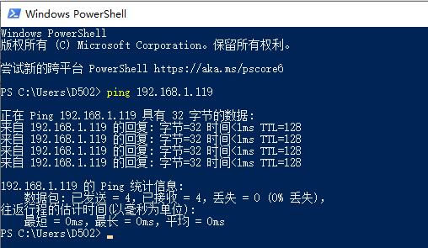
- 服务端下载FileZilla Server，配置用户信息及传输文件夹
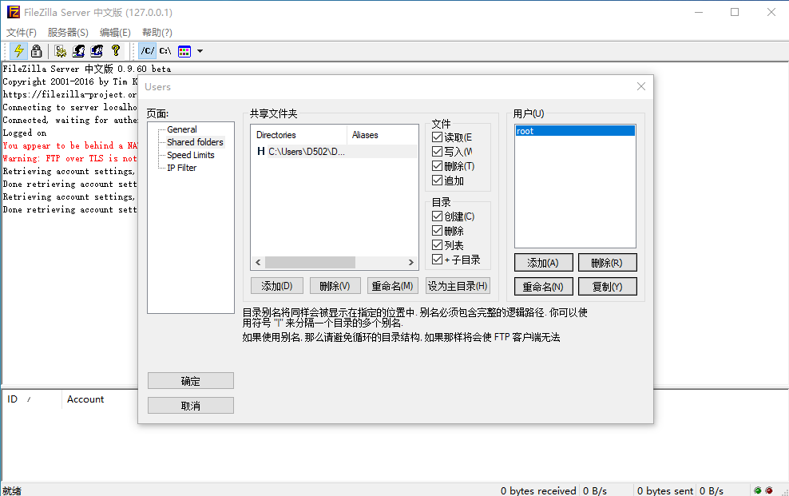
- 客户端根据设置的用户进行连接
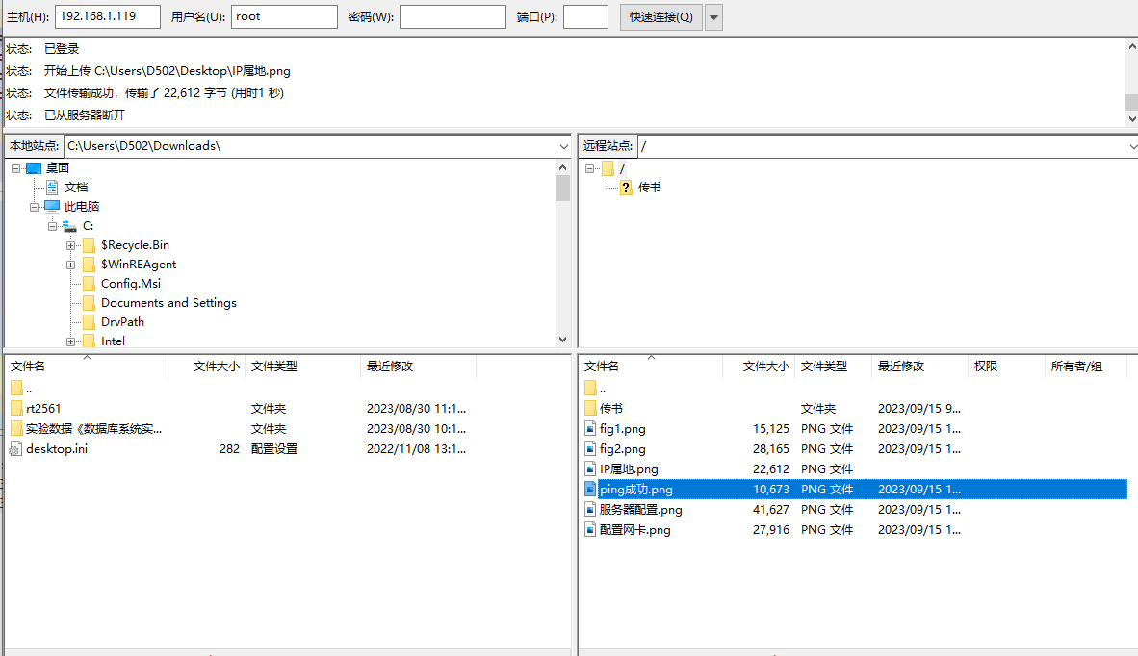
- wireshark抓包分析（服务端）
抓包期间操作，由于客户端已连接上，先进行断开连接，重新连入服务器，后续进行图片的下载上传操作
抓包主要分析重连之后操作，下图为该期间TCP流，客户端通过USER PASS登录（PASS设置为空）， CWD跳到指定共享文件夹，TYPE I转换文件传输类型，执行PASV被动连接数据端口，RETR下载服务 器文件，STOR上传文件到服务器。
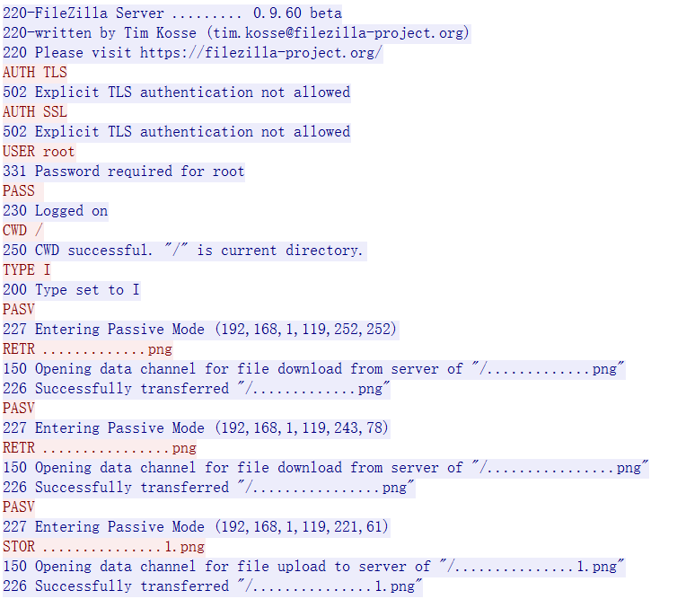
三次握手建立连接
命令连接
数据连接
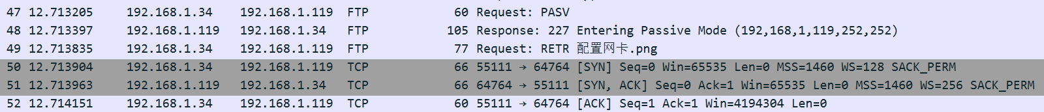
四次挥手
3.完成P51的实例2-1。
(1)捕获了140的数据量
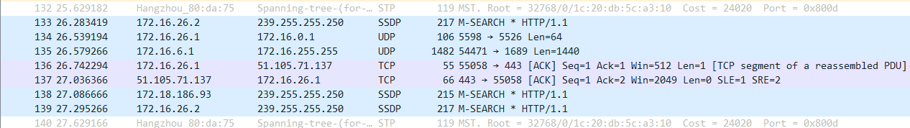
可见最后一行的数据标号为140
(2)
本机ip地址及归属地
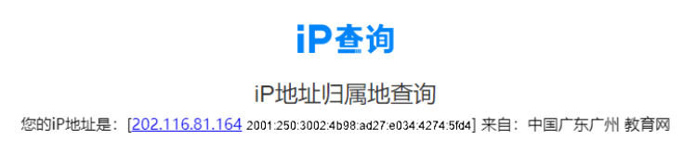
本机发送出去的目的ip
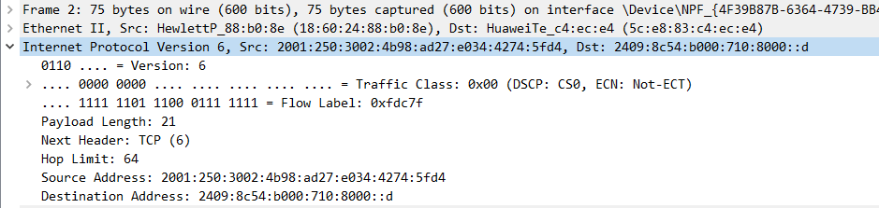
查询其归属地为广东移动
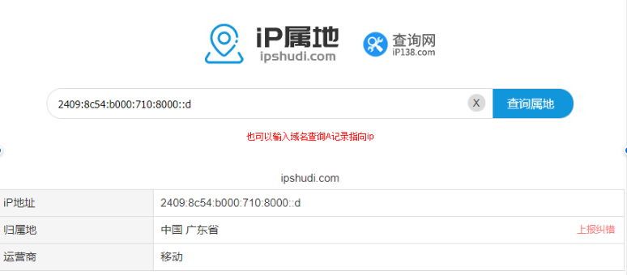
- 执行指令
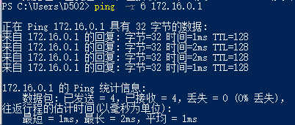
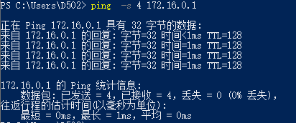
用wireshark捕获数据包
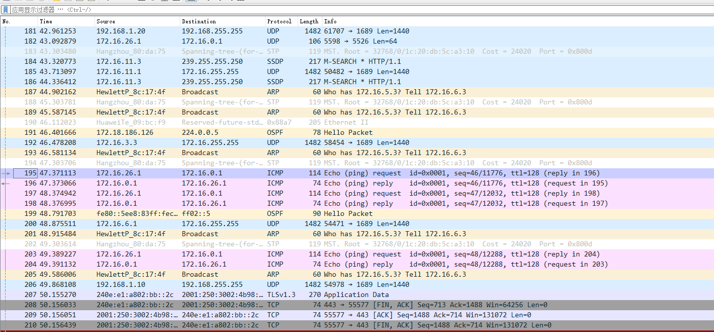
- 执行ip.addr==172.16.0.1
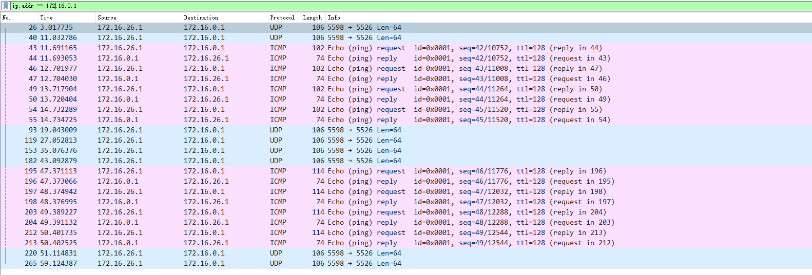
- 协议有UDP和ICMP
Echo请求与响应
request为请求，reply为响应
Stamp的请求与响应
[1]第一层Frame给出了数据帧的全局信息，显示了包括帧长，帧到达的时间，接口的编号和帧的类型。
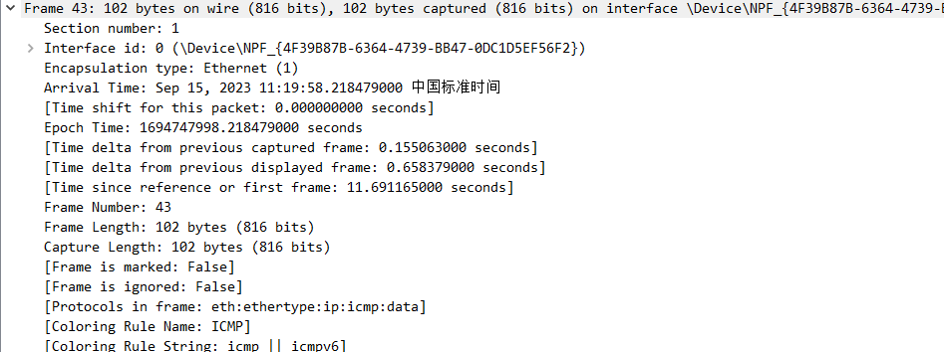
- 第二行显示了数据帧头部信息，可以看到以太帧头部包括的三个字段，目的MAC地址，源MAC地址、类型字段，类型字段取值为十六进制的0800，说明数据帧中包含的是一个IP分组。
- 第三行显示了IP分组头部信息，包括版本号4，头部长度48字节，服务类型，数据报总长度，用于分片的标志字0，分片偏移字段0。生存周期128，表示最多允许经过128跳路由器的转发。协议字段1，说明IP分组里面封装的是一个ICMP报文，头部校验、源IP地址、目的IP地址。
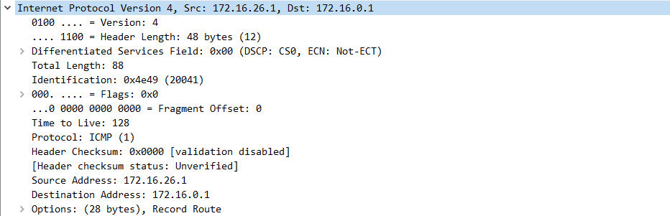
- 第四行是ICMP的协议报文，具体内容是类型8，Code：0表明这是一个 Echo (ping) request也就是一个回应请求报文，校验和字段，这三个字段是所有ICMP报文的通用首部,下面的标识字段（Identifier (BE)）和序号字段（Sequence Number (BE)）,标识代表的是当前运行的ping进程的标识、序号字段代表ping生成的ICMP报文的编号。Data字段中，包含了32个字节的随机生成的数据。
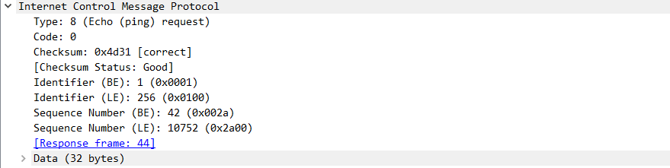
本次实验完成后，请根据组员在实验中的贡献，请实事求是，自评在实验中应得的分数。（按百分制）
学号 | 学生 | 自评分
21307347 | 陈欣宇 | 95
21307350 | 高宇 | 94
21307100 | 陈华清 | 95

